Лабораторная работа N1,
Чтобы убедиться в том, что элемент выдаёт ток.

Реквизит:
очки защитные (строго обязательны)
перчатки резиновые не самые тонкие (строго обязательны)
перчатки строительные пупырчатые (строго обязательны)
стакан из нержи для водки 25мл (продаётся в магазинах охота-рыбалка-туризм)
накладка от троллейбусных рогов (можно получить даром в троллейбусе), щётки (купить в автозапчастях), кусок графита (не знаю, где взять). В электроугольном изделии не должно быть меди и размер его должен быть, хотя бы 20х10х10мм — 30x15x15.
Шпилька M4 – длина 100мм.
Штативы, чтобы держать шпильку и стакан над огнём (чтобы их можно было электрически изолировать друг от друга, т.к. они дают разные полюса). Я делал из подручных материалов.
Сухое топливо для разведения мангала, продаётся в супермаркетах — 1 упаковка.
Негорючая подставка, на которую можно положить сухое топливо (можно взять глину и слепить из неё блюдечко, но не надо его обжигать, или даже просто взять стальную миску и насыпать в неё песка).
Провод сечением 1-2мм^2 – 2 метра
Резистор 3-5 Ом.
Мультитестер
Крокодилы, паяльник с припоем или другие средства для соединения электрической цепи.
Безводный NaOH – 100 грамм, продаётся в магазинах химреактивов.
Тугоплавкий припой и то, чем его паять (например, горелка)
Трубка из мягкой стали внешним диаметром около 5мм (тормозная магистраль от Жигулей).
Компрессор для аквариума любой
Трубка силиконовая для подачи воздуха в аквариум
Уксус 15% - ный или какой он там продаётся в магазине.
Помещение с вытяжкой
Обувь, такая, чтобы случайно просыпавшиеся шарики NaOH не попали на кожу ног.
Одежда с длинным рукавом.

Подготовка

Сверлим несквозное отверстие диаметром 3.4мм вдоль самой длинной оси угольного изделия, чтобы оно не доходило 2-5мм до того, чтобы стать сквозным. Нарезаем внутеннюю резьбу M4.

От шпильки M4 отрезаем кусок длиной 5мм и делаем пропил, чтобы его можно было вкрутить отвёрткой. Этот кусок и остаток шпильки кладём в уксус на 2 часа. Затем моем, протираем тряпочкой, сушим при температуре не более 100С, стачиваем согласно рисунку

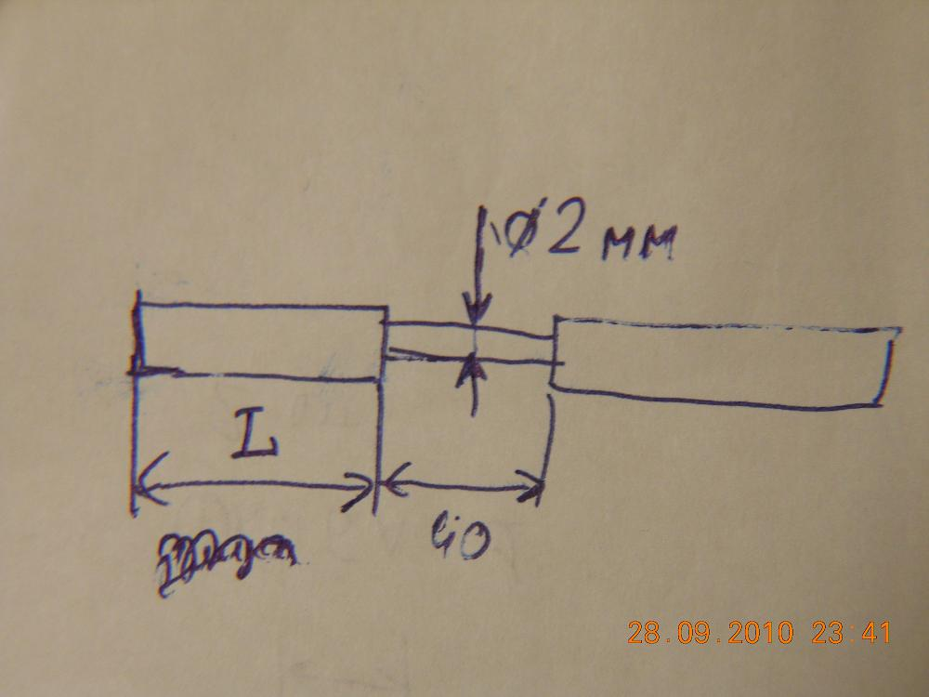

где L – длина внутренней резьбы в изделии и вкручиваем в угольное изделие.

От стальной трубки отпиливаем кусок длиной 250мм. На одном конце нарезаем внутреннюю резьбу М4 длиной 5мм. Кладём концом с нарезанной резьбой в уксус на 2 часа, потом моем. Вкручиваем кусок шпильки длиной 5мм в трубку, подключаем трубку к компрессору, опускаем конец со шпилькой в воду и убеждаемся, что идут частые и большие пузырьки (диаметром 2-3мм). Если пузырьки не идут, или идут мелкие делаем так, чтобы шли (выкручиваем и/или стачиваем). Сушим трубку (например, нагрев её на огне до 100-300С), чтобы вода не попала в расплав при работе.

К стаканчику припаиваем снаружи на середине его высоты кусок медного провода длиной 70мм (провод, конечно, нужно очистить сначала от изоляции). Убеждаемся в хорошей электропроводности полученного спая (сопротивление — не более 0.2Ома).

Собираем установку, согласно схеме:
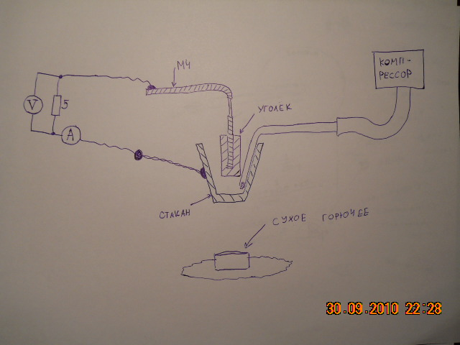

Пока что поджигать огонь рано, но ясно, что под стаканчиком нужно расположить таблетку сухого спирта.

В реальности это выглядело примерно так (уголёк держался более короткой деталью, поэтому ни её, ни уголька не видно)
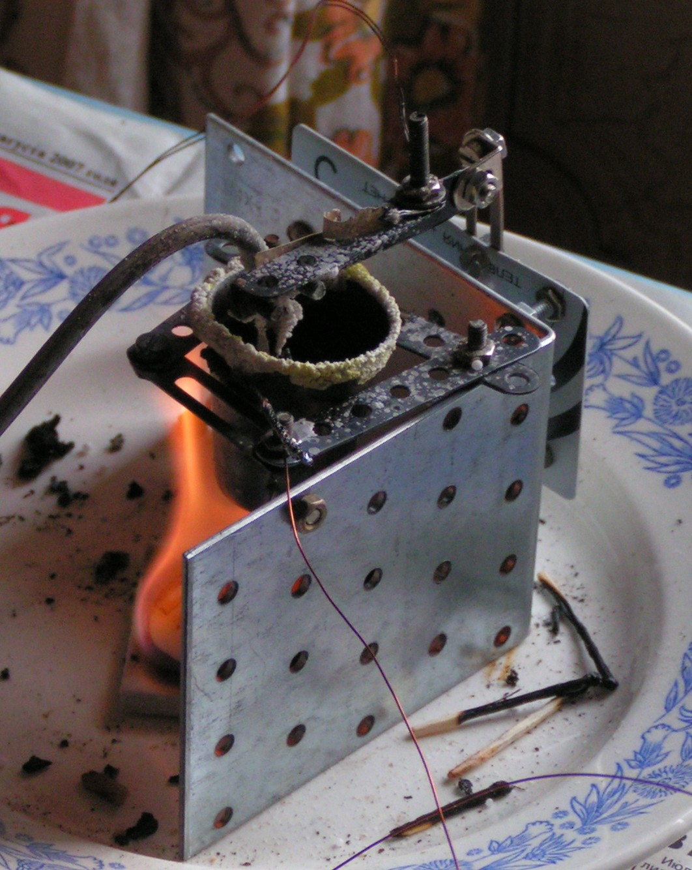

Подключаем резистор, тестер, чтобы мерять напряжение на резисторе или ток через резистор. Можно мерять и напряжение, и ток — это будет более точно. Собираем подачу воздуха: компрессор, силиконовая трубка, стальная трубка.

Естественно, уголёк должен висеть низко над дном стаканчика, но не касаться ни стаканчика, ни трубки. Желательно изогнуть шпильку, на которой держится уголёк, чтобы точка крепления провода к шпильке была не на пути горячих продуктов сгорания таблетки сухого топлива. Нужно постараться защитить от огня и провод, отходящий от стаканчика.

Теперь убираем уголёк вместе с его шпилькой — это был только этап макетирования. Мы должны быть готовы вернуть уголёк при уже горящей таблетке.

Запускаем компрессор.

Одеваем защитные очки, резиновые перчатки и поверх них пупырчатые, пупырышки должны быть не на ладони, а на её тыльной стороне.

Насыпаем почти полный стакан гранул NaOH. Немедленно кладём под стакан таблетку сухого топлива и поджигаем её. Через несклько минут NaOH должен расплавиться и начнут лететь весьма едкие брызки. Нужно беречь от них лицо.

Далее, выключаем компрессор. Последующее нужно делать быстро, поскольку небольшое спиральное отверстие в резьбе между шпилькой и трубкой, через которое выходит воздух, может быстро зарасти продуктами коррозии и тогда у компрессора не хватит давления, чтобы продуть его. В этом случае, опыт придётся прекратить.

Держим над огнём в течение 30 секунд уголёк (он может раскалиться докрасна — это нормально).

Монтируем уголёк на его шпильке, так, как было сделано на этапе макетирвания. Уголёк должен теперь быть погружен в расплав NaOH.

Включаем компрессор обратно. Уголёк должен стать минусом, стаканчик — плюсом. Если полярность обратная, то значит стаканчик плохо нагревается — нужно усилить огонь.

Элемент набирает мощность в течение нескольких минут.

Далее, можно убедиться, что протекание тока связано с подачей воздуха. Для этого выключаем на короткое время компрессор и видим, что мощность падает.

Элемент будет выдавать ток примерно в течение 20-30 минут, выдавая мощность 50-200мВт. Постепенно этого электролит поднимется по стенкам и там затвердеет (превратившись в соду, т.к. продукты сгорания таблетки содержат много CO2), как можно видеть на фото. Если досыпать ещё электролита, то элемент будет работать дальше.

ВНИМАНИЕ! NaOH, а особенно, его расплав — это исключительно едкое вещество, которое разъедает кожу, оставляя незаживающие язвы. Попадание мельчайших количеств NaOH в глаза может привести к потере зрения. Вдыхание паров NaOH также вредно для здоровья. При работе элемента летят брызги. Не следует приближать лицо к элементу ближе, чем на метр. При попадании брызг на кожу смывать в течение 5 минут холодной водой.

ВНИМАНИЕ! Чрезвычайно опасно попадание в расплав NaOH воды, которая мгновенно закипает, при этом, происходит небольшой взрыв и брызги NaOH в большом количестве с силой разлетаются вокруг, а также образуется туман, вызывающий кашель и першение в горле. При этом, любой предмет, измазанный NaOH при остывании впитывает воду, поскольку NaOH гигроскопичен. Поэтому, любой инструмент и другие предметы, которые касались NaOH и успели остыть, надо подержать над огнём перед тем, как снова касаться ими NaOH, чтобы они высохли.

После завершения работы нужно дождаться остывания всех деталей и помыть их в обычной раковине — холодный NaOH не токсичен и не разъедает водопроводные трубы. Однако, это нужно делать в резиновых перчатках и защитных очках, т.к. даже холодный NaOH прекрасно разъедает кожу, а при промыве могут лететь брызги.

